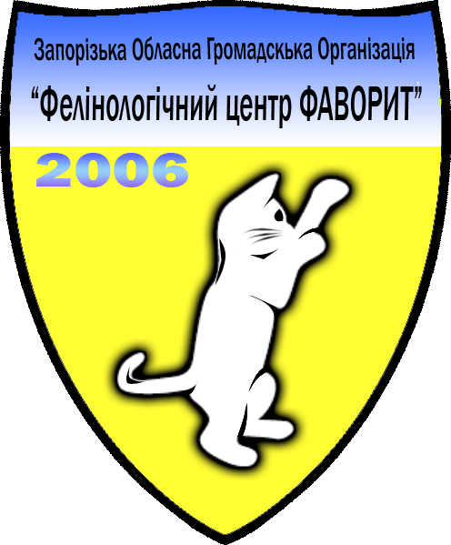

Запорізька Обласна Громадська Організація «ФЕЛІНОЛОГІЧНИЙ ЦЕНТР ФАВОРИТ»
вул.Дзержинського,67, м.Запоріжжя

тел./факс: (0612) 687710 , попередній запис, м\т:067 5899551, 066 8736270
e-mail: zofc1@rambler.ru
www.zofc-favorit.ucoz.ua

ЗАЯВКА НА УЧАСТИЕ В ВЫСТАВКЕ 26-27 ноября 2011 года

Кличка кота (кошки) ______________________________________________
№ родословной справки о происхождении) _________________________________
Порода _________________________________ Дата рождения __________________________
Пол: Кот ____ Кошка ____
Окрас ___________________________________ Индекс (породы и окраса)_____________
Имя отца __________________________________________
Имя матери ___________________________________________
Выставочный класс:
Класс: Помет(10-13 недель) _________ Котята(3-6 месяцев) ________ Юниор(6-10 месяцев) _____
Кастрат (с 10 месяцев)_______ Открытый (с 10 месяцев) _______ Домашние любимцы ______
Копии дипломов и оценочных листов приложены. Копии родословной приложены.
Для котят другого клуба копия метрики + 2 копии родословных родителей.

Ф И О владельца: ____________________________________________________________
Телефон _________________________
Тел. моб. ________________________________ е-mail:_____________________________
Почтовый индекс: __________ адрес: ул. , дом,_______________ город ___________________________

Дата _______________ Подпись _________________

